Relatório de falha.
Campo | Descrição
ID da Falha | BUG-2026-001
Título | [BUG] Campo de número aceita texto
Data / Hora | 06/05/2026 21:07
Reportado por | Pedro Jimenez
Ambiente | Windows 11 / Microsoft Edge
Descrição da Falha | Input de numero colocada como de texto,
Comportamento Esperado | O campo deve aceitar só números
Passos para Reproduzir | 1. Acesse senacteste | Dontpad 2. Acesse ao link do SISTEMA PARA ANALISE 3. preencha os campos da calculadora com texto 4. Envie
Evidências | 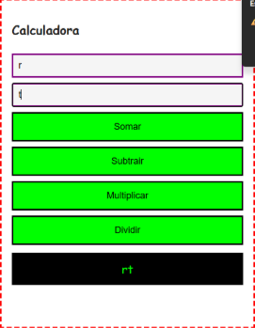
Severidade | Alta
Reprodutibilidade | Sempre ocorre
Encaminhado para | Time de back-end

Campo | Descrição
ID da Falha | BUG-2026-002
Título | [BUG] Campo em branco
Data / Hora | 06/05/2026 21:07
Reportado por | Pedro Jimenez
Ambiente | Windows 11 / Microsoft Edge
Descrição da Falha | Campos podem ficar em branco
Comportamento Esperado | Debe saltar uma mensagem pra o usuario  Para ele prencher todos os campos
Passos para Reproduzir | 1. Acesse senacteste | Dontpad 2. Acesse ao link do SISTEMA PARA ANALISE 3. decha en branco os caspos en branco no cadastro 4. Envie
Evidências | 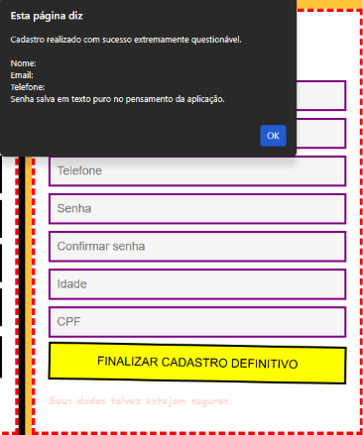
Severidade | Alta
Reprodutibilidade | Sempre ocorre
Encaminhado para | Time de back-end

Campo | Descrição
ID da Falha | BUG-2026-003
Título | [BUG] Campo de imail sem @exemplo.com
Data / Hora | 06/05/2026 21:25
Reportado por | Pedro Jimenez
Ambiente | Windows 11 / Microsoft Edge
Descrição da Falha | Input de email permite email sem @exemplo.com
Comportamento Esperado | O campo deve pedir o @exemplo.com
Passos para Reproduzir | 1. Acesse senacteste | Dontpad 2. Acesse ao link do SISTEMA PARA ANALISE 3. prencher o campo email do cadastro sem o @exemplo.com 4.envie
Evidências | 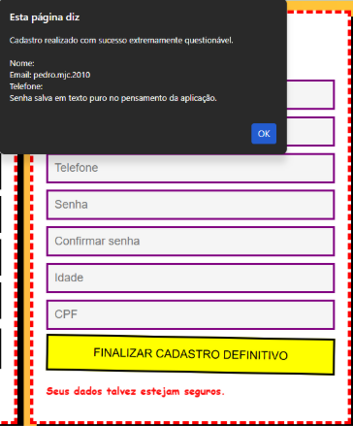
Severidade | Alta
Reprodutibilidade | Sempre ocorre
Encaminhado para | Time de back-end

Campo | Descrição
ID da Falha | BUG-2026-004
Título | [BUG] Campo de telefone sem limite
Data / Hora | 06/05/2026 21:30
Reportado por | Pedro Jimenez
Ambiente | Windows 11 / Microsoft Edge
Descrição da Falha | Input de telefone não tem un limite de texto
Comportamento Esperado | O campo deve permitir um numero limitado de caracteres
Passos para Reproduzir | 1. Acesse senacteste | Dontpad 2. Acesse ao link do SISTEMA PARA ANALISE 3. prencher o campo telefone con un numero ilimitadpo de caractere
Evidências | 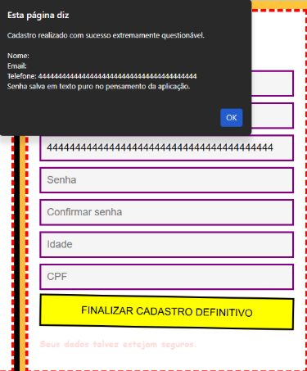
Severidade | Alta
Reprodutibilidade | Sempre ocorre
Encaminhado para | Time de back-end

Campo | Descrição
ID da Falha | BUG-2026-005
Título | [BUG] Campo senha visivel
Data / Hora | 06/05/2026 21:07
Reportado por | Pedro Jimenez
Ambiente | Windows 11 / Microsoft Edge
Descrição da Falha | Input de senha é do tipo texto mantendo ela visivel
Comportamento Esperado | Input senha tem que ser tipo password para não manter visivel
Passos para Reproduzir | 1. Acesse senacteste | Dontpad 2. Acesse ao link do SISTEMA PARA ANALISE 3. prencha o campo de senha do cadastro 4. Envie
Evidências | 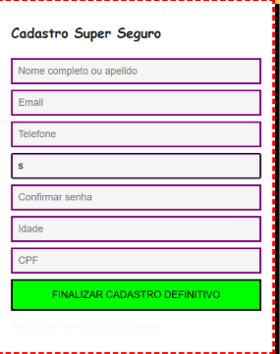
Severidade | Alta
Reprodutibilidade | Sempre ocorre
Encaminhado para | Time de back-end

